Аналитическая справка
по итогам работы с талантливыми детьми
в МКДОУ детский сад №3 «Ромашка»
г. Южно-Сухокумск
2021г.

Самым сенситивным периодом для развития проявлений одаренности является раннее детство и дошкольный возраст. Доказано, что каждый ребёнок от рождения наделен огромным потенциалом, который при благоприятных условиях эффективно развивается и дает возможность каждому ребенку достигать больших высот в своем развитии. Для всех детей главнейшей целью обучения и воспитания является обеспечение условий для раскрытия и развития всех способностей и дарований с целью их последующей реализации в профессиональной деятельности. Следует подчеркнуть, что именно на этих детей общество в первую очередь возлагает надежду на решение актуальных проблем современной цивилизации. Таким образом, поддержать и развить индивидуальность ребенка, не растерять, не затормозить рост его способностей – это особо важная задача воспитания и обучения одаренных детей в детском саду.
Занимаясь диагностированием детей в нашем дошкольном учреждении, мы обнаружили следующее: результаты диагностики выявили достаточно большое количество детей с высоким и выше среднего уровнем интеллекта и креативности. При этом имеет место выше среднего уровень невротизма в этой же группе детей, вызванный, видимо, как объективными факторами, так и психосоциальными особенностями неординарных детей. Наличие неординарных детей в нашем учреждении повлекло за собой составление модели управления процессом психолого-педагогического сопровождения работы с одарёнными детьми внутри дошкольного учреждения. Мы поставили перед собой цель – теоретически обосновать, разработать и апробировать эту модель внутри дошкольного учреждения.
Для ребенка этого возраста характерна высокая познавательная активность, повышенная впечатлительность, потребность в умственной нагрузке. У него развита интуиция, яркость, конкретность представляемых образов и легкость манипулирования ими. “Родовыми” чертами дошкольного возраста является фантазия, творческое воображение, нестандартность мышления, кроме этого, проявляется особая чувствительность, отзывчивость на окружающее. Исходя из этого, для развития творческих способностей в образовательных учреждениях необходимо своевременно выявлять детей с предпосылками одаренности, проводить специальную работу по сохранению и дальнейшему развитию их способностей, опираясь на собственную активность детей, объединяя усилия педагога-психолога, воспитателей, узких специалистов, родителей. Одним из приоритетных направлений работы дошкольного учреждения, является работа с одаренными детьми, которая является неотъемлемой частью более широкой проблемы реализации творческого потенциала личности. Программа рассчитана на детей дошкольного возраста.
Цель программы: создание условий для выявления, поддержки и развития одаренных детей, их самореализации.
Воспитательная цель: воспитание личности, обладающей коммуникативными навыками и высокими адаптивными возможностями на фоне высоконравственных убеждений.
Образовательная цель: расширение единого образовательного пространства детского сада для социально значимой реализации индивидуальной образовательной стратегии одаренных детей.
Развивающая цель: развитие способностей одаренных детей к включению в любую духовно-практическую деятельность в зависимости от реальных потребностей региона, страны и самой личности.
Задачи программы.
- Создать систему целенаправленного выявления и отбора одаренных детей, поиск и систематизация методов диагностики.
- Создать максимально благоприятные условия для интеллектуального развития одаренных детей, в образовательном процессе и в свободной деятельности; для реализации их творческих способностей в научно-исследовательской и поисковой деятельности.
- Внедрение инновационных педагогических технологий воспитания и обучения одаренных детей.
- Создать условия, способствующие организации работы педагогов с одаренными детьми в соответствии с целями опережающего развития и реализации образовательных и творческих возможностей.
- Совершенствовать научно-методическое и психолого-педагогическое сопровождение одаренных детей.
- Просветительская и партнерская работа с родителями, детскими общественными организациями, учреждениями дополнительного образования.
- Обмен опытом педагогов по работе с одаренными детьми на муниципальном и региональном уровне.
- Создание банка данных одаренных воспитанников детского сада.

Механизмы реализации программы.
- Внедрение в практику ранней диагностики одаренности и ее дальнейшего развития методов, учитывающих быстро меняющуюся социальную ситуацию и современные подходы к работе с одаренными детьми.
- Совершенствование деятельности администрации по мотивации педагогов на управление развитием исследовательских и творческих способностей учащихся.
- Совершенствование технологии портфолио для построения индивидуальной траектории развития, как учителя, так и ученика.
Выделены следующие сферы одарённости ребёнка:

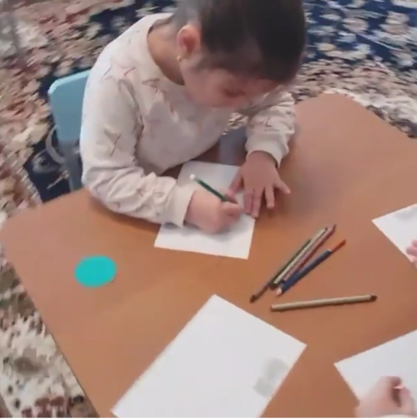
- Интеллектуальная сфера
- ребёнок отличается остротой мышления, наблюдательностью и исключительной памятью
- охотно и хорошо учится, знает больше своих сверстников и практически применяет свои знания
- проявляет исключительные способности к решению задач
- проявляет выраженную и разностороннюю любознательность
- часто с головой уходит в то или иное занятие
- выделяется умением хорошо излагать свои мысли.
- Сфера академических достижений
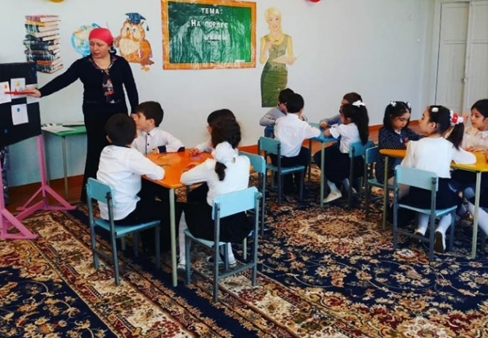
- Чтение: ребёнок много читает, использует богатый словарный запас, исключительно хорошо понимает и запоминает прочитанное.
- Математика: ребёнок проявляет большой интерес к вычислениям и измерениям; c лёгкостью выполняет все математические операции; проявляет необычное для своего возраста понимание математических отношений.
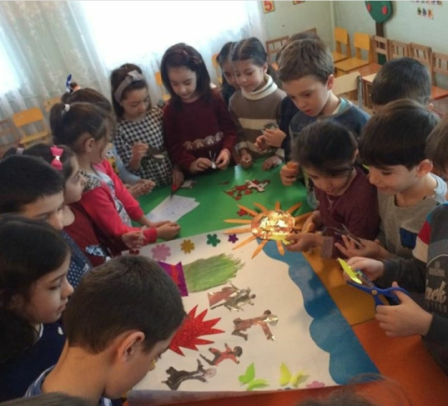
- Естествознание: ребёнок внимателен к предметам и явлениям; проявляет исключительные способности к классификации; демонстрирует опережающее его возраст понимание причинно-следственных связей; хорошо схватывает абстрактные понимания.
- Творчество
- ребёнок чрезвычайно пытлив и любознателен, способен с “головой уходить” в интересную работу, занятие;
- демонстрирует высокую продуктивность деятельности; часто делает всё по-своему;
- изобретателен в изобразительной деятельности, играх. В использовании материалов и идей;
- часто высказывает много разных соображений по поводу конкретной ситуации;
- способен продуцировать оригинальные идеи;
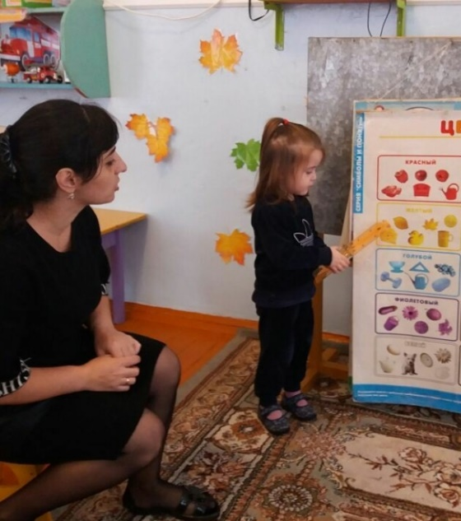
- способен по-разному подойти к проблеме или к использованию материалов.
- Общение и лидерство
- ребёнок легко приспосабливается к новым ситуациям;
- другие дети предпочитают выбирать его в качестве партнёра по играм и занятиям;
- в окружении посторонних людей сохраняет уверенность в себе;
- c легкостью общается с другими детьми и взрослыми;
- в общении со сверстниками проявляет инициативу;
- принимает на себя ответственность, выходящую за рамки, характерные для его возраста.
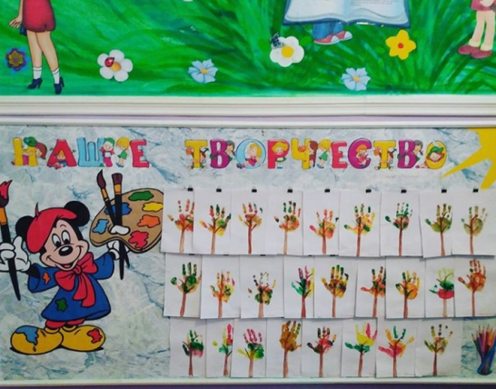
- Сфера художественной деятельности (изобразительное искусство):
- ребёнок проявляет большой интерес к визуальной информации;
- проводит много времени за рисованием и лепкой;
- демонстрирует опережающую свой возраст умелость;
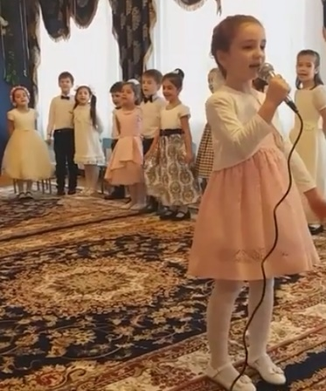
- осознанно строит композицию картин или рисунков;
- работы оригинальны и отмечены печатью индивидуальности.
- Музыка:
- ребёнок проявляет необыкновенный интерес к музыкальным занятиям;
- чутко реагирует на характер и настроение музыки;
- легко повторяет короткие ритмические куски.
- Двигательная сфера:
- ребёнок проявляет большой интерес к деятельности, требующей тонкой и точной моторики;
- обладает хорошей зрительно-моторной координацией;
- любит движения (бег, пряжки, лазание);
- прекрасно удерживает равновесие при выполнении двигательных упражнений;
- для своего возраста обладает исключительной физической силой, демонстрирует хороший уровень развития основных двигательных навыков.

Основные составляющие и методические рекомендации программы психолого-педагогического сопровождения одарённых детей:
- Использовать перспективное планирование для организации систематического интеллектуально познавательного развития одарённых детей.
- Помнить о познавательной нагрузке образовательной деятельности. С целью оптимизации можно использовать:
- блоки дополнительной информации для индивидуального или группового воздействия;
- модификационные и усложнённые варианты развивающих игр и упражнений.
- В занятиях познавательного цикла должны присутствовать следующие блоки:
- вводящие новую информацию (навыки, операции);
- закрепляющие новую информацию;
- систематизирующие новую информацию.
- Использовать в работе комплексные занятия, комбинированные занятия, психолого-педагогические тренинги. Это способствует структурированию интеллектуального развития на основе цепи: восприятие – мышление – воображение.
- Систематически проводить:
- контрольные срезы для выявления умений, знаний и навыков в соответствии с программным содержанием (1-2 раза в месяц);
- психолого-педагогическую диагностику для выявления динамики психолого-педагогических характеристик развития (2 раза в год).

Общие принципы учебно-воспитательного процесса с одаренными детьми:
Основополагающими подходами к работе с одаренными детьми являются:
- Системный подход, который реализуется через:
- интеграцию различных форм воспитания и обучения одаренных детей на всех этапах становления, развития их личности (детские дошкольные учреждения, школы всех типов, внешкольные учреждения и т.д.);
- интеграцию различных предметов и видов искусств на всех стадиях развития одаренных детей, учитывая их способности;
- взаимосвязь образования, обучения и воспитания одаренных детей с развитием общей культуры в различных видах и формах занятий, творческой деятельности детей;
- взаимодействие обязательных занятий и факультативных форм (в том числе спецгруппы, кружки, секции и т.д.), избираемых в соответствии с индивидуальными способностями, склонностями и интересами одаренных детей;
- направленность на формирование целостной индивидуальности дошкольника как системы, включающей интеллектуальную, нравственную и эмоционально-волевую сферы;
- обеспечение тесного взаимодействия сотрудничества всех субъектов учебно-воспитательного процесса (педагогов, родителей и самого одаренного ребенка);
- наличие соответствующей подсистемы организационно-методического обеспечения (подбор педагогических кадров, их стимулирование, подготовка и издание методических рекомендаций, разного рода инструктивных материалов, проведение конференций, семинаров и т.д.).
- Деятельностный подход призван содействовать раскрытию в человеке творческого потенциала, развитию потребности и способности преобразовывать окружающую действительность и самого себя «по законам разума, красоты и добра».
- Принцип индивидуализации в обучении и развитии одаренных детей заключается в том, что каждый одаренный ребенок должен воспитываться, обучаться и развиваться по индивидуальной программе, содержание которой направлено на реализацию его непосредственных интересов и способностей. Однако ни в коем случае нельзя замыкать ребенка в рамках того увлечения, в котором раскрывается его одаренность, т.е. нельзя не учитывать и общее развитие ребенка, что предполагает овладение им обязательным программным материалом.
- Принцип непрерывности и преемственности воспитания, обучения и развития одаренных детей предполагает, во-первых, что процесс развития одаренности будет протекать постепенно – от самого раннего детства до завершения образования, вступления в самостоятельную жизнь. Во-вторых, основополагающие элементы творческих способностей, восприятия и деятельности, заложенные в самом начале (в семье, в других формах занятий с дошкольниками) будут последовательно проходить все более усложняющиеся этапы развития, видоизменясь в целом, но сохраняя и обогащая главное – способность восприятия разных дисциплин и искусств, потребность самовыражения и личного участия в активном преобразовании действительности.
- Принцип развития важен для целенаправленного программирования работы с одаренными детьми. Содержание и формы творческой деятельности одаренных детей надо организовать таким образом, чтобы на первом плане были не престижные цели и прагматические задачи, а последовательное развитие способностей, восприятия, интереса к разным видам деятельности, искусств.
- Комплексный подход к работе с одаренными детьми предполагает реализацию и взаимодействие следующих принципов:
- принцип комплексности в преподавании различных предметов и искусств на интегративной основе;
- принцип психологической готовности одаренного ребенка заняться любимым делом, именно тем, в котором он проявляет свою одаренность. Если ребенок почувствует насилие над собой взрослого, то даже к любимому делу он будет относиться с отвращением;
- принцип «комфортности» в обучении включает создание благоприятных условий для его творчества (математического, музыкального, литературного и т.д.);
- принцип «скорой помощи» заключается в следующем: нельзя откладывать на потом ответы на вопросы ребенка, покупку каких-то игр, музыкальных инструментов, приборов. Потом все это может оказаться невостребованным и уже ненужным;
- принцип полифонии. Суть этого принципа в том, что особенно на раннем этапе развития детей необходимо, чтобы во время процесса обучения у ребенка были задействованы все органы чувств.

В обучении одаренных детей дошкольного возраста применяются четыре основных стратегии обучения:
- Ускорение. Этот подход позволяет учесть потребности и возможности определенной категории детей, отличающихся ускоренным темпом развития. Но он должен применяться с особой осторожностью и только в тех случаях, когда в силу особенностей индивидуального развития одаренного ребенка и отсутствия необходимых условий обучения применение других форм организации учебно-воспитательной деятельности не представляется возможным.
- Углубление. Данный подход эффективен по отношению к детям, которые обнаруживают особый интерес по отношению к той или иной конкретной области знания или области деятельности. При этом предполагается более глубокое изучение ими этих знаний, деятельности.
- Обогащение. Занятия планируются таким образом, чтобы у детей оставалось достаточно времени для свободных, нерегламентированных занятий любимой деятельностью, соответствующей виду их одаренности.
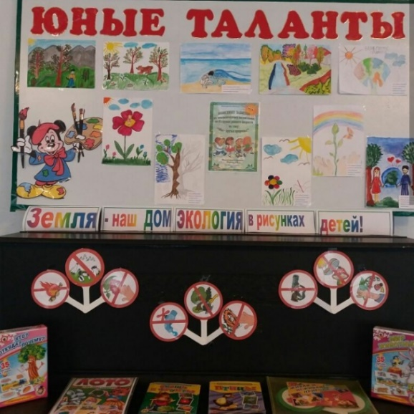
- Проблематизация. Этот подход предполагает стимулирование личностного развития воспитанников. Специфика обучения в этом случае состоит в использовании оригинальных объяснений, пересмотре имеющихся сведений, поиске новых смыслов и альтернативных интерпретаций, что способствует формированию у воспитанника личностного подхода к изучению различных областей знаний, а также рефлексивного плана сознания. Как правило, такие программы не существуют как самостоятельные. Они являются либо компонентами обогащенных программ, либо реализуются в виде специальных учебно-воспитательных программ.
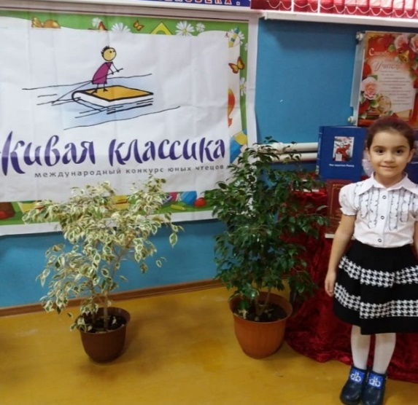
Воспитатели нашего сада используют нетрадиционные формы организации обучения, знакомят детей с различной техникой изображения с использованием гофрированной бумаги, часто посещают библиотеки и музеи для расширения кругозора у детишек, на каждом мероприятии дети исполняют танцевальные номера, песню и музыкальные инсценировки. Тем самым они передают свои замыслы композицией, цветом, формой, ритмом. У детей развиваются эстетические чувства, интерес к художественной творческой деятельности, к музыке и к искусству. Результатом деятельности педагогов ДОУ «Ромашка» и детей являются оформление группы в ДОУ и оформление стендов на городские мероприятия.
Организованная работа воспитателей подготовительной группы способствовала тому, что у детей возрос интерес к художественному слову, выработалась четкая способность воспринимать художественное произведение, умение его анализировать и развитие интереса к отечественным детским поэтам и их творчеству. Результат: участие на муниципальном конкурсе чтецов «Живая классика» воспитанницы детского сада Магомедовой Аминат.
23 апреля 2019 года на базе МКДОУ № 3 «Ромашка» прошел муниципальный семинар-практикум для воспитателей на тему: «Выявление и поддержка одаренных детей в условиях ДОУ». Целью, которого было просветить воспитателей по проблеме выявления одаренных детей, создать все условия для работы с одаренными детьми, пути и способы педагогической поддержки.
На семинаре участвовали представители ГУО, Администрации и весь коллектив дошкольного образования города Южно-Сухокумск.
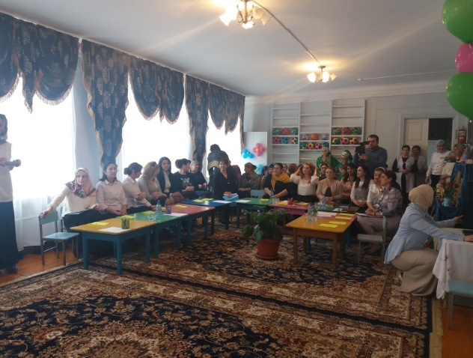
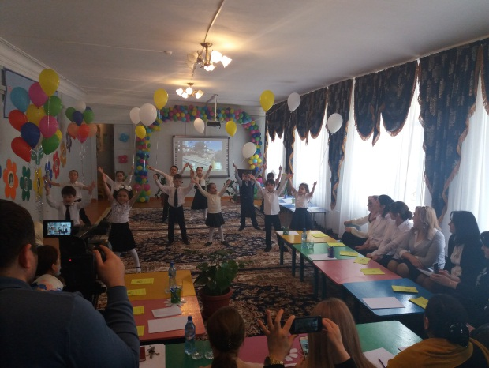

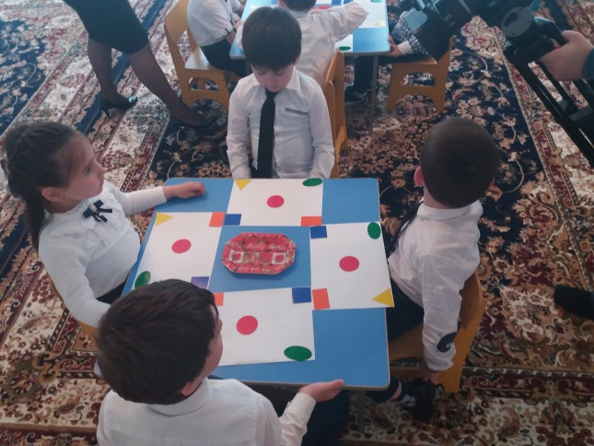
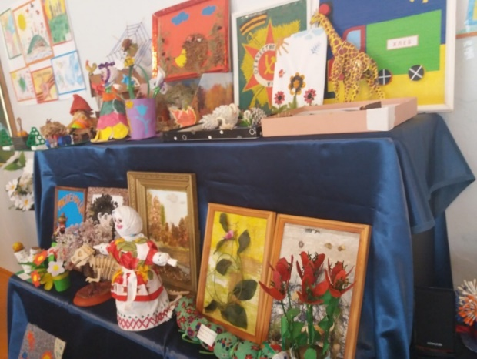

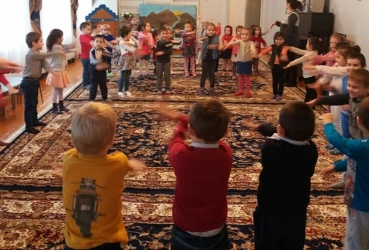
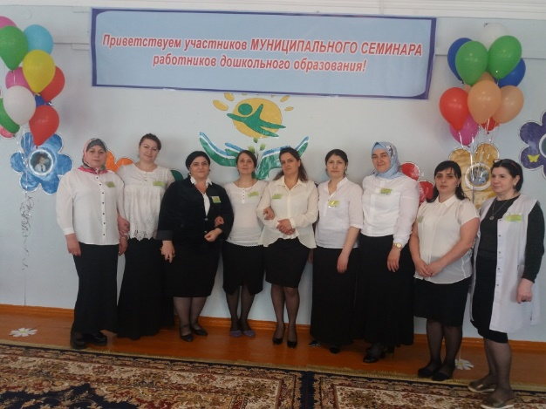

Справку подготовила старший воспитатель: Омаева Г. К.

